初中物理竞赛练习题（2） 相对运动（课堂）
初三（ ）班 姓名（ ）
1、在公路上并列行驶的两辆汽车，甲车的乘客看到乙车向东运动，乙车的乘客看到窗外的树也向东运动，如果以楼房为参照物时则说明（ ）
A：甲车向东运动，乙车向西运动 B：甲车向西运动，乙车向东运动 C：甲、乙两车都向西运动，且甲车比乙车运动得快D：甲、乙两车都向西运动，且甲车比乙车运动得慢
2、甲、乙、丙三人分别乘坐直升机，甲看见地面楼房匀速下降，乙看见甲静止不动，丙看见乙匀速上升，这三架直升机各做何种运动？
3、甲、乙、丙三辆汽车同时在一条东西方向的大街上行驶，甲车上的人看到丙车相对于甲车向西运动，乙车上的人看到甲、丙两辆车都相对乙车向东运动，而丙车上的人则看到路边树木向西运动，关于这三辆车行驶的方向，以下各说法中正确的是（ ）
A：甲车必定向东行驶 B：乙车必定向西行驶
C：丙车可能向西行驶 D：三辆车行驶的方向可能是相同的
4、一条小船相对于水以 3m/s 的速度沿河逆流而上，水流速为 1m/s，当小船在一座桥下经过时， 船上的一只轻木箱被碰落水中，假设木箱落水后立即顺水漂向下游方向，过了 1min 才被船上的人发现，发现后立即调转船头，仍以相对于水 3m/s 的速度去追木箱，则从调头开始到追上木箱需要的时间为（ ）
A：1min B：2min C：3min D：4min
5、平直的公路上甲、乙、丙三人骑自行车沿相同方向行驶，但甲感觉顺风，乙感觉逆风，丙感觉无风，由此可判定三人中骑车速度最大的是（ ）
6、在南北方向的平直公路上，有 a、b、c 三辆汽车，a 车上的人看到 b 车匀速向南，c 车上的人看到 a 车匀速向北，b 车上的人看到路旁的建筑物匀速向南，这三辆车相对于地面可能静止的是（ ）
A：只有 a 车 B：只有 b 车 C：只有 c 车 D：a 车和 c 车
4、在向东行驶的甲车上的乘客看来，乙车向西运动；在向西行驶的丙车上的乘客看来，乙车向东运动，则乙车的运动情况可能是（ ）
A：不动 B：向西运动 C：向东运动 D：无法确定
5、甲、乙、丙三辆汽车在同一条南北方向的公路上，甲车司机看到丙车向北运动，乙车司机看到甲车和丙车都向南运动，丙车司机看到路旁商店向北运动，下列说法正确的是（ ） A：甲车向南行驶 B：乙车可能静止 C：乙车向北行驶 D：丙车速度最慢

初中物理竞赛练习题（2） 相对运动（课后）
初三（ ）班 姓名（ ）
1、在一条平直的南北方向的公路上，有甲、乙、丙三辆汽车依次向北行驶，甲、丙两车快慢相同，乙车较甲、丙两车开得快。
- 以什么为参照物，三辆车均向北运动？ 。
- 若以甲车为参照物，乙、丙两车各向什么方向运动？ 。
- 若以乙车为参照物，甲、丙两车各向什么方向运动？ 。
- 以什么为参照物时，三辆车均向南运动？ 。
2、一个木箱漂流在河中，随平稳流时的河水向下游漂去，在木箱的上游和下游各有一条小船， 两船到木箱的距离相同，两船同时划向木船，若两船在水中划行的速度大小相同，那么
（ ）
A：上游的小船先捞到木箱 B：下游的小船先捞到木箱
C：两船同时到达木箱处 D：条件不足，无法确定
3、一位跳伞运动员在下落过程中，看到身旁的直升飞机在向上运动，则直升飞机相对地面的运动是（ ）
A：一定上升 B：一定下降 C：一定静止 D：无法确定4、从地面上看，通讯用的地球同步卫星是静止不动的，它运行一周所用的时间是（ ）
A：24h B：23h56min C：24h4min D：24h56min 5、在公路边，你看到行驶的自行车轮子上辐条的清晰程度应是（ ）
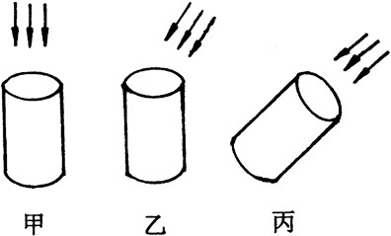
A：上半部分比下半部分清晰 B：上半部分与下半部分一样清晰C：下半部分比上半部分清晰 D：无法判断
6、如右图所示为测量降水量的雨量筒，无风时正确的使用 方法如图甲所示，有风时正确的使用方法为图（ ） 所示，如果使用了图中的错误方法，测得的降水量将比实际降水量（ ）（选填“多”或“少”）。
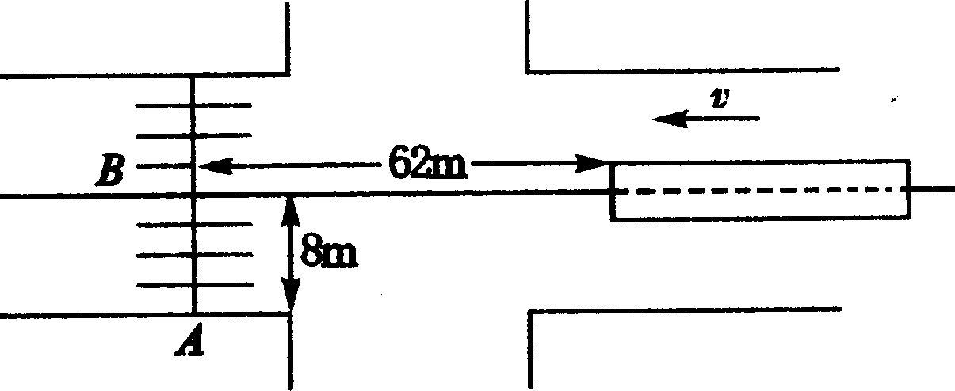
7、在如下图所示的十字路口处，有一辆长 9m、宽 2.1m 的客车，客车正以 10m/s 的速度正常匀速向左行驶在马路中间，当它与班马线的中心 B 相距 62m 时，马路边上的小王同学正好从斑马线中间的 A 点出发沿 AB 穿过马路，A、B 间的距离为 8m，问：小王同学运动的速度为多少时，能够安全穿过马路？

